NEWSLETTER SETTEBRE 2021
Carissimi amici,
dopo la pausa estiva si riparte alla grande: mille idee, mille progetti e finalmente nuovi tetti.

Certo il covid 19 in Brasile sta colpendo la popolazione con estrema violenza e non è possibile riprendere le attività in presenza. E allora DAD, didattica a distanza. Sappiamo le enormi difficoltà che questo ha comportato in Italia e il grande divario tra i paesi ricchi e poveri nel mondo. Pochi dispongono di un vero computer, molto spesso c’è solo un piccolo cellulare, ma perdere i contatti ora significherebbe privare i bambini del loro futuro. | 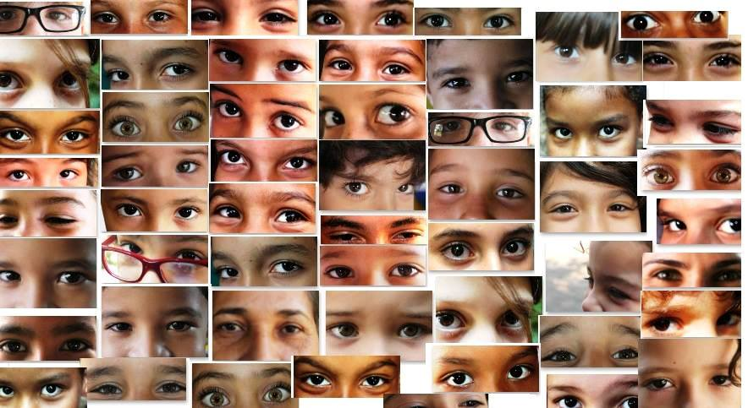
 | Hanno bisogno di noi ancora di più in questo momento!
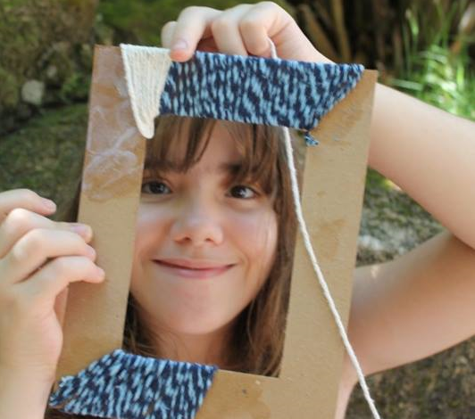 |  | Talvolta basta solo un filo di lana, recapitato a casa di ogni bambino a far tornare il sorriso, a mantenere un filo di collegamento con l’apprendimento, a creare rapporti e a ridare speranza.  Stimoli sempre nuovi, contatti quotidiani, controllo costante dei compiti eseguiti, sostegno, rinforzi, essere sempre positivi e propositivi: un gran lavoro per tutti gli educatori impegnati.
Intanto alla Vila si spera di poter tornare quanto prima alla normalità, per questo i lavori non si sono fermati: tetti da riparare dopo i violenti nubifragi degli scorsi anni, amianto da eliminare, umidità e muffe da combattere. Non possiamo che ringraziare di cuore tutti coloro che con le loro donazioni ci stanno permettendo di realizzare tutto questo. Un ringraziamento particolare va alla Chiesa Valdese che ha generosamente contribuito con i fondi raccolti con l’8 x mille |  |  | 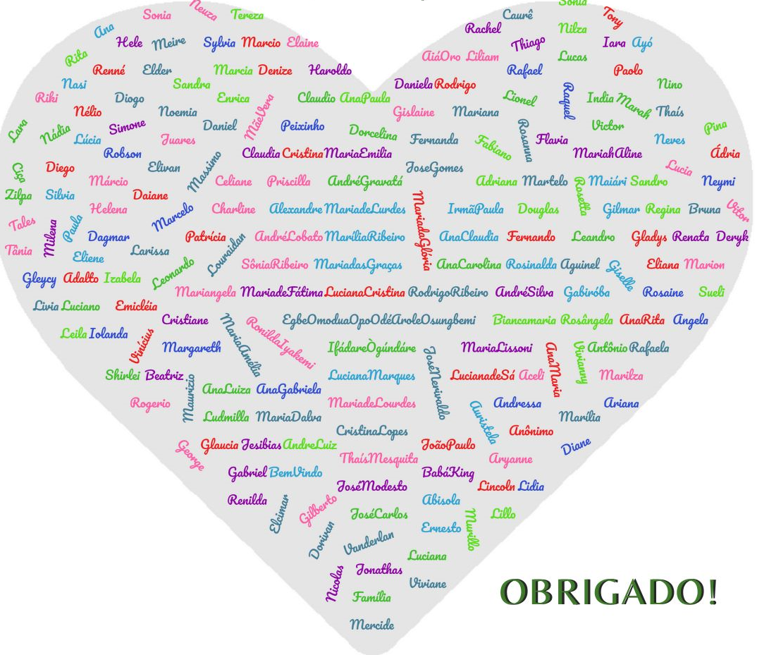
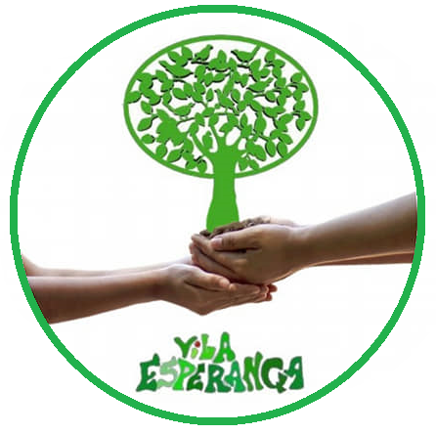 | Grazie-Obrigado  dal  Gruppo  di solidarietà  per il Brasile  Vila Esperança |  |  | 